**Занятие по развитию речи**

**в подготовительной группе**

**Закрепление понятия Звука «А» и буквы «А»**

Задачи:

1. Продолжаем закреплять понятие звук и буква.
2. Закрепляем знание гласных звуков ( звук «А»).
3. Продолжить учить детей выделять необходимый звук в слове.
4. Продолжаем развивать логическое мышление.
5. Совершенствовать умение детей точно по смыслу отвечать на вопросы.
6. Воспитывать интерес к обучению грамоте

Раздаточный материал:

1. Карточки красного, синего и зеленого цвета.
2. Лист задание №1; №2.
3. Карандаши.

Демонстрационный материал:

1. Картинки с изображением предметов.
2. Гласные буквы.
3. Листы задания.

Ход занятия

Воспитатель: Здравствуйте ребята, поздоровайтесь с гостями. Скажите пожалуйста в какую группу вы ходите. ( подготовительную (ответ детей)).

- Скоро вы станете первоклассниками. К нам пришли педагоги, чтобы посмотреть как вы готовитесь к школе. Давайте покажем, что мы знаем и умеем.

- Предлагаю поиграть вам в школу. Представьте что мы в школе, в классе и наше занятие развитии речи начинается.

Ребята я задам вам вопросы а вы вспомните что мы изучали и ответьте.

- Вся наша речь состоят из( слов). Слова можно делить на (слоги) а слоги состоят из (звуков). Звуки бываю (согласные и гласные). Скажите звуки мы можем видеть? Нет мы их можем слышать и произносить. А что мы можем видеть (буквы) Да буквы мы можем видеть а еще писать, читать.

- Давайте с вами сделаем небольшую зарядку для губок и язычка и вспомним гласные звуки.

**Гласные звуки** ***«А, У, И, О, Э, ы»***

А – ротик шире детвора ААА

У – губки хоботком тяну УУУ

И – губки к ушкам растяни ИИИ

О – губки колесо ООО

Э – повторяем дружно ЭЭЭ

ы – тянем мы на все лады ЫЫЫ

-Напомните пожалуйста почему эти звуки называются гласными.( Гласные звуки мы можем петь). Правильно во рту при этом нет преград.

- Молодцы. Все мы любим отгадывать загадки, я прочитаю вам загадку, а вы отгадайте и назовите в слове – отгадке первый звук.

Всех на свете он добрей, Лечит он больных зверей,

И однажды бегемота Вытащил он из болота.

Он известен, знаменит. Это доктор….. ***Айболит.***

(после ответа воспитатель выставляет на наборное полотно картинку с изображением доктора Айболита.

- С какого звука начинается это слово? (Со звука «а»). При произнесении звука « А» рот широко открыт, нет преград голосу. Звук можно петь длительно.

- Я буду говорить слова а вы хлопнете в ладоши когда услышите слово со звуком «а»

(Осень, листопад, заморозок, увядать, улетать, мокро, ненастно, погода, тучи, дождь.)

-Теперь посмотрите картинки на листе, обведите красным карандашом те предметы где есть звук (а), и назовите эти предметы.

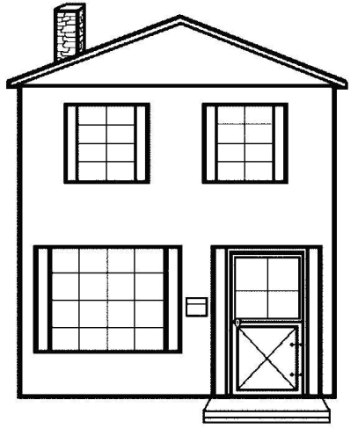 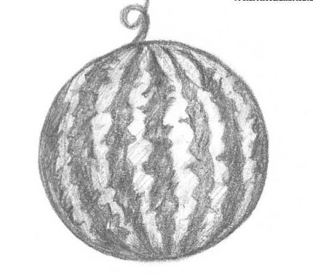 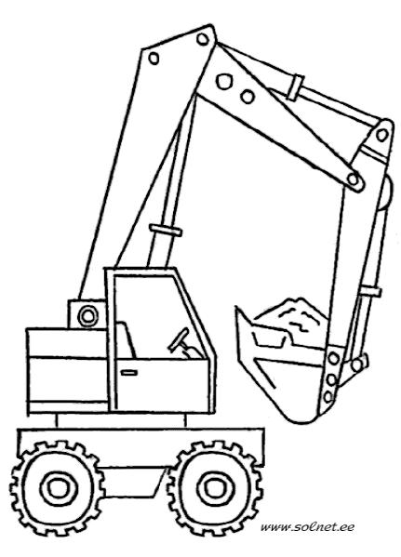

Дом Арбуз Экскаватор

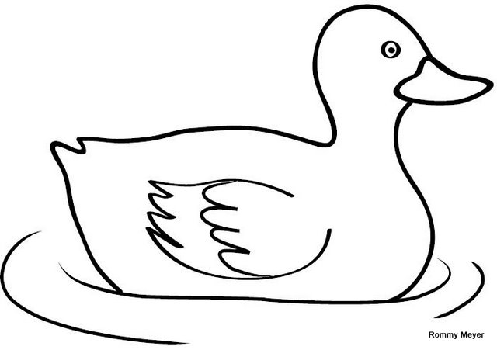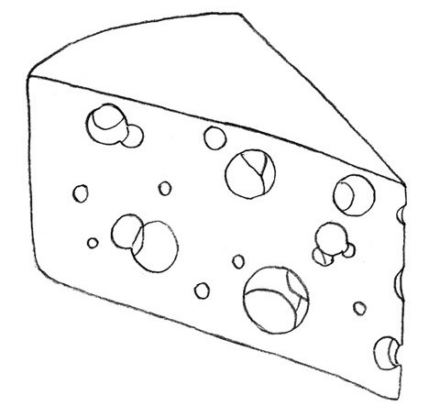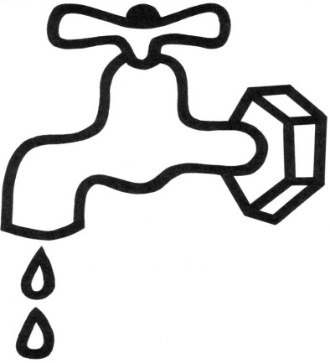

**Утка Сыр Кран**

Назовите пожалуйста в каком слове звук «А» стоит в начале? В каком в середине? В каком в конце? После каждого вопроса – ответ детей).

Воспитатель вывешивает на доску картинки крана и утки.

- Давайте разберем слово кран по звукам.(дети на местах выкладывают звуки - карточки, затем один ребенок выкладывает у доски).

Сколько букв в этом слове?(4) Сколько звуков?(4)

- Какие согласные звуки в слове кран? (к,р,н). Какой гласный звук в слове кран? (а). звук «а» стоит после твердого согласного звука «р». и так как здесь одна гласная то сколько слогов? (1).

- Составте предложение с этим словом.

А теперь разберем слово утка.(разбор проходит аналогично)

Сколько букв этом слове?(4). Сколько звуков(4).

Какие согласные звуки в этом слове (т,к)

Какие гласные? (у,а)

Звук «а» стоит после твердой согласной (к).

сколько слогов в этом слове?(2).

- Составте предложения с этим словом.

-Молодцы а теперь давайте немного отдохнем и сделаем физкульминутку.

«Вместе по лесу идём»

Вместе по лесу идём,

Не спешим, не отстаём.

Вот выходим мы на луг. (Ходьба на месте.)

Тысяча цветов вокруг! (Потягивания — руки в стороны.)

Вот ромашка, василёк,

Медуница, кашка, клевер.

Расстилается ковёр.

И направо и налево. (Наклониться и коснуться левой ступни правой рукой, потом наоборот — правой ступни левой рукой.)

К небу ручки протянули,

Позвоночник растянули. (Потягивания — руки вверх.)

Отдохнуть мы все успели

И на место снова сели. (Дети садятся.)

Мы с вами вспомнили звук «А» Этот звук обозначается буквой А (воспитатель вывешивает на доске букву А. и мы уже знаем что букву мы видим и можем писать, Посмотрите на листочки и давайте потренируемся красиво и правильно написать букв А.

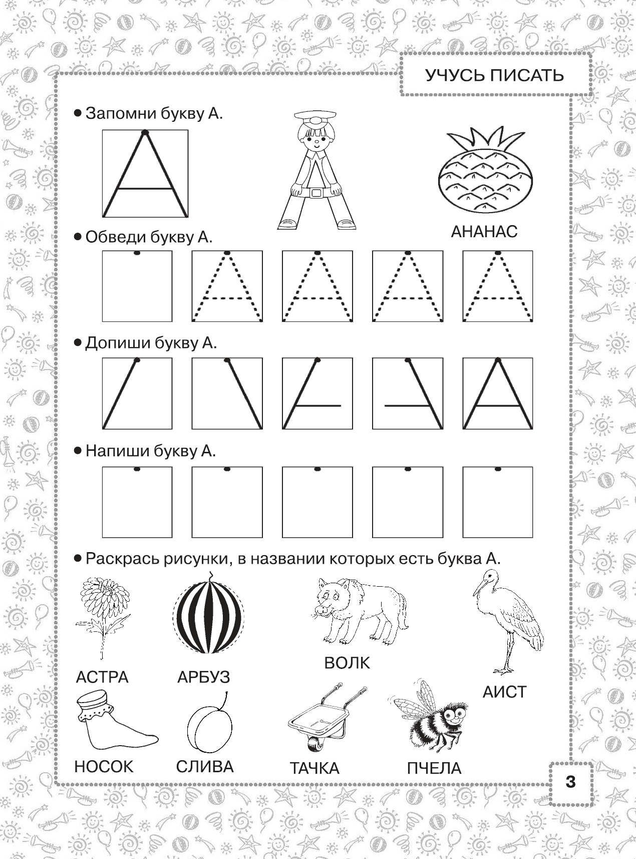

- Воспитатель проверяет выполненные задания, поощряет детей на дальнейшее обучение.

(итог занятия).

- Наше занятие –игра в школу заканчивается, давайте вспомним о чем мы с вами сегодня беседовали. (ответы детей, воспитатель напоминает или соглашается с высказанными ответами) затем дети прощаются с гостями. Приглашая приходить в гости.